ИНФОРМАЦИОННЫЙ ЛИСТОК
прихода Храма Михаила Архангела с. Карпово Воскресенского благочиния
(печатается по благословению протоиерея Леонида (Коломина)

О ЯВЛЕНИИ ОБРАЗА
КАЗАНСКОЙ ИКОНЫ БОЖИЕЙ МАТЕРИ
В С. КАРПОВО ВОСКРЕСЕНСКОГО БЛАГОЧИНИЯ

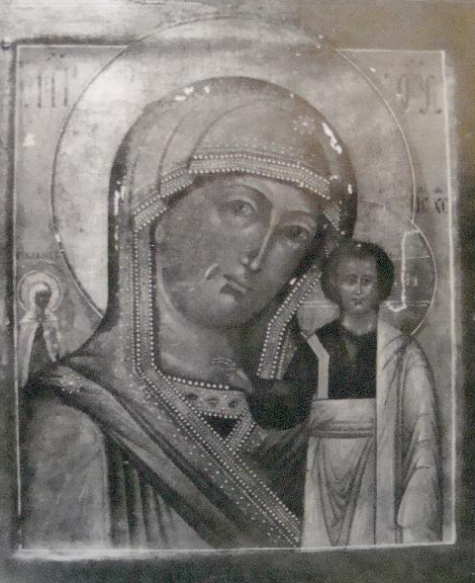
ФОТО ЧУДОТВОРНОГО ОБРАЗА ПРЕСВЯТОЙ БОГОРОДИЦЫ, УТРАЧЕННОГО В 1988 ГОДУ

История явления Образа Пресвятой Богородицы, именуемого «Казанским», в с. Карпово Воскресенского благочиния датируется 60-70-ми г.г. XIX века. В то время село Карпово стояло на берегу изрядно помелевшей реки Похры и относилось к Коломенскому уезду. Тогда еще деревянный храм Михаила Архангела находился на погосте в полуверсте от с. Скрипино. Настоятелем деревянного храма был священник Иван Филиппович Некрасов. Именно с именем этого батюшки связано замечательное для нашего храма и села событие – явление Образа Казанской иконы Божией Матери. Это чудо многое изменило в жизни священника, а жители села Карпово получили по милости Божией благословение от самой Царицы Небесной в образе Казанской своей иконы.

Приведем фрагмент статьи краеведа А.Н. Фролова «Старейший церковный приход Воскресенского района», благодаря исследовательским усилиям которого мы знаем о том, как всё произошло.

«… [Однажды] просвирне храма Михаила Архангела на Карповском погосте приснился сон, в котором увидела икону Казанской Божией Матери. Та сказала, что на месте сем находится забытая её икона, и что икону необходимо обрести. Просвирня пришла к батюшке Иоанну (Ивану Филипповичу Некрасову – настоятелю деревянного храма Михаила Архангела во 60-70-е годы XIX века) и рассказала о своем необычном сне.

Но отец Иоанн сначала не поверил этому рассказу и не предпринял попытки найти икону.

Однако женщина не уступала и через несколько дней вновь пришла к батюшке с тем же. Отец Иоанн, наконец, направил пономаря поискать в притворе и на колокольне, не забыта ли где икона. Но ничего не нашли. Не прошло, однако, недели как прибегают к о. Иоанну с погоста со странной вестью: на дороге на озимом поле, где с незапамятных времен сеялась рожь, случился обвал, провалилась земля шага в два шириной и открылся неглубокий колодец. Сбежался народ, пришел и батюшка: видит – действительно на поле у погоста, среди выколосившейся ржи, земля кругом осела и открыла колодец с водой; виден и сруб почти свежий, а на воде что-то плавает; спустился туда паренек и вынес икону Казанской Божией Матери на доске старых писем, нимало не пострадавшую от сырости.

Весть о чудесно явленной иконе разнеслась вскоре по всей округе. С благословения Московского митрополита образу Казанской Божьей Матери стали служить молебны. Карповский погост сделался местом паломничества тысяч богомольцев не только из Московской, но и соседних губерний. К святому колодцу потянулись люди и здравые и болящие, «чающие движения воды» (Ев. от Иоанна гл.5, ст. 2-4), начали происходить чудеса исцелений. Отцу Иоанну приходилось служить по 15 – 20 молебнов в сутки, с утренней до вечерней зори».

Пресвятая Богородице, спаси нас!

О традициях празднования явления Казанской иконы Пресвятой Богородицы в Карпово, Лукьяново и Скрипино (в то время эти деревни были объединены в один приход Михаила Архангела) мы узнаем из воспоминаний известного русского дипломата Николая Андреевича Малевского-Малевича (1855-19??), гостившего в детстве у своих родственников в барской усадьбе деревни Лукьяново.

«[…] в праздник Казанской Божией Матери совершаются крестные ходы и носят явленную икону по Карпово, Скрипино и Лукьянову в течение трех дней для служения частных и общих молебнов. И к нам, на усадьбу, приносили ежегодно, на другой день после Казанской, святую икону и пели молебен с водосвятием у пруда, под кленами.

На меня в детстве эти молебны производили всегда сильное впечатление. Уже с утра люди были одеты в чистые праздничные платья и с нетерпением ждали, когда на лугу будет всё приготовлено, что нужно для молебна: стол, покрытый чистой, белой скатертью, на столе миска с водой под шитым узорным полотенцем; рядом, на глубокой на тарелке, стакан; против стола, на траве, скамья, куда ставилась икона, приносимая в тяжелом киоте, украшенном яркими лентами, искусственными цветами и бусами. Наконец, кто-то кричит: «Несут, несут!» Крестный ход с хоругвями, запрестольным крестом, фонарем, чудотворной иконой показывается на улице и неспешно поворачивает на нашу плотину. Мы с бабушкой и теткой, прислуга, рабочие, собираемся на дворе, куда сходится за крестным ходом и вся деревня: мужики в сапогах и кафтанах, бабы и девки, разодетые по-праздничному, белоголовые дети и старухи, подвязанные черными платками, нищие с холщовыми торбами.

[…] Священник ровным, привычным голосом читает, не раскрывая Евангелия: «Воставши Мариам иде в горняя…» После водосвятия худой и длинный пономарь Иван Дмитриевич, в долгополом порыжелом сюртуке, с шеей, обмотанной толстым шарфом, и с упрямой, низко спадающей прядью выцветших волос на лбу, подносит бабушке и тетке святую воду, причем держит тарелку со стаканом обеими руками перед своим лицом, наклонив голову и не спуская глаз со святой воды, как бы боясь ее пролить. Мы прикладываемся ко кресту, от которого пахнет мокрым металлом и к блистающей на солнце позолотой новой ризе чудотворного образа. Батюшка и отец-диакон после молебна заходят к нам в дом выпить наскоро чашку чая, чтобы идти дальше с крестным ходом в деревню».

Аминь. И Богу, Слава!

При подготовке Информационного листка использована статья А.Н. Фролова «Старейший церковный приход Воскресенского района», опубликованной в материалах рабочего семинара «Проблемы изучения Западной Мещёры». 21.03.2014 г./ред.-сост. С.С. Михайлов. – Владимир: Изд-во ООО «Транзит-ИКС», 2014. -80 с.; ил.

